**计算机网络作业**

71118415 叶宏庭

题目：

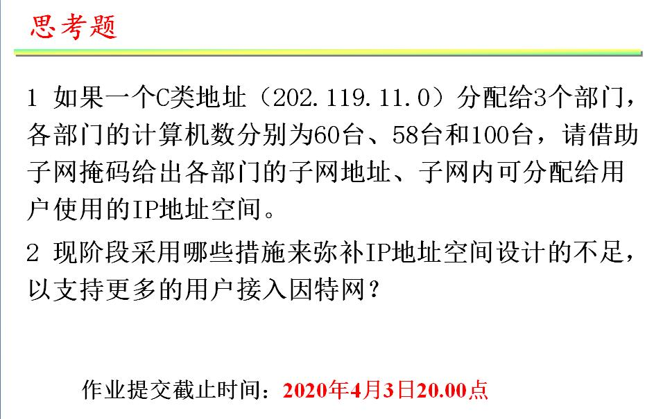

解答：

1. 定义部门1子网掩码：255.255.255.128 部门2，3子网掩码：255.255.255.192

|  |  |  |
| --- | --- | --- |
|  | 子网地址 | 用户可用空间 |
| 部门1 | 202.119.11.0 | 202.119.11.0xxxxxxx (1-126) |
| 部门2 | 202.119.11.128 | 202.119.11.10xxxxxx (129-190) |
| 部门3 | 202.119.11.192 | 202.119.11.11xxxxxx (193-254) |

1. ①采用IPv6取代IPv4，IPv6有128位，能够容纳更多地址空间。

②动态分配地址空间，为需要连入因特网的用户分配空间，用完释放。

③采用公用/专用IP地址，本地主机经过NAT才能连接因特网。